SỞ LAO ĐỘNG THƯƠNG BINH VÀ XÃ HỘI THÀNH PHỐ HỒ CHÍ MINH
TRƯỜNG CAO ĐẲNG NGHỀ THÀNH PHỐ HỒ CHÍ MINH



KẾ HOẠCH ĐÀO TẠO

- Tên nghề: Công nghệ thông tin (Ứng dụng phần mềm)
- Mã nghề: 6480202
3. Trình độ đào tạo: Cao đẳng
4. Đối tượng tuyển sinh: Tốt nghiệp THPT
5. Phương thức đào tạo: Tích lũy tín chỉ
6. Khóa học: 2021-2024
7. Thời gian khoá học: 2.5 (từ 13/9/2021 đến 26/5/2024)

TP.HCM – 2021
SỞ LAO ĐỘNG - THƯƠNG BINH  VÀ XÃ HỘI TP.HCM  TRƯỜNG CAO ĐẲNG NGHỀ  THÀNH PHỐ HỒ CHÍ MINH | CỘNG HOÀ XÃ HỘI CHỦ NGHĨA VIỆT NAM  Độc lập – Tự do – Hạnh phúc

KẾ HOẠCH ĐÀO TẠO

1. Nghề đào tạo: Công nghệ thông tin (Ứng dụng phần mềm) Mã nghề: 6480202
2. Trình độ đào tạo: Cao đẳng Phương thức đào tạo: Tích lũy tín chỉ
3. Đối tượng tuyển sinh: Tốt nghiệp THPT
4. Mục tiêu đào tạo:
4.1. Kiến thức, kỹ năng nghề nghiệp
4.1.1. Về kiến thức
- Nắm được kiến thức chuyên ngành về nghề Công nghệ thông tin (Ứng dụng phần mềm).
+ Có kiến thức cơ sở ngành: kỹ thuật lập trình, cơ sở dữ liệu, cấu trúc dữ liệu, cấu trúc máy tính, mạng máy tính, toán chuyên ngành thuận lợi cho việc học tập các môn chuyên ngành, tiếp cận dễ dàng với công nghệ mới.
+ Có kiến thức chuyên ngành phù hợp với yêu cầu của thị trường lao động trong lĩnh vực công nghệ thông tin, gồm kiến thức về: lắp ráp bảo trì máy tính, quản trị cơ sở dữ liệu, các giai đoạn của công nghệ phần mềm, đồ họa ứng dụng, thiết kế web, thiết kế và quản trị website, lập trình windows và web, phát triển ứng dụng trên điện thoại di động.
- Có kiến thức ngoại ngữ bậc 2/6 Khung năng lực ngoại ngữ của Việt Nam.
4.1.2. Về kỹ năng
- Viết các phần mềm windows, web, điện thoại.
- Làm việc nhóm hoặc độc lập trong các giai đoạn phát triển phần mềm.
- Tham gia quản lý dự án phát triển phần mềm cho doanh nghiệp.
- Giám sát công việc của kỹ thuật viên.
- Chỉ huy nhóm kỹ thuật viên.
- Hướng dẫn kỹ thuật viên.
- Phân tích thực trạng của hệ thống thông tin của một số loại hình doanh nghiệp.
- Đề xuất những giải pháp ứng dụng phần mềm cụ thể để mang lại hiệu quả cao trong hoạt động doanh nghiệp.
- Tư vấn phần mềm.
- Vận hành hệ thống phần mềm, Xử lý sự cố khi vận hành.
- Bảo trì phần mềm.
- Hướng dẫn sử dụng hệ thống phần mềm.
- Hoạch định hệ thống thông tin.
- Phân tích, thiết kế và quản trị cơ sở dữ liệu.
- Thiết kế và quản trị website.
- Xử lý ảnh.
- Xử lý dữ liệu.
- Xử lý tài liệu.
- Lắp ráp, cài đặt, bảo trì máy tính.
- Tìm kiếm thông tin trên Internet phục vụ cho chuyên môn và doanh nghiệp.
- Truyền đạt hiệu quả các thông tin, ý tưởng, giải pháp tới người khác tại nơi làm việc.
- Sử dụng được các từ ngữ, ngữ pháp tiếng Anh trong giao tiếp cơ bản; đọc được các tài liệu tiếng Anh chuyên ngành.
4.1.3. Về thái độ
a) Chính trị, đạo đức
+ Có kiến thức phổ thông về Chủ nghĩa Mác - Lê nin, tư tưởng Hồ Chí Minh; Hiến pháp và Pháp luật của Nhà nước.
+ Nắm vững quyền và nghĩa vụ của người công dân nước Cộng hoà Xã hội Chủ nghĩa Việt Nam.
+ Nắm được đường lối phát triển kinh tế của Đảng, thành tựu và định hướng phát triển của ngành Công nghệ thông tin Việt Nam.
+ Nắm được truyền thống tốt đẹp của giai cấp công nhân Việt Nam.
+ Nắm được lịch sử phát triển, tầm quan trọng của ngành Công nghệ thông tin trên thế giới và tại Việt Nam.
+ Trung thành với sự nghiệp xây dựng và bảo vệ Tổ quốc Xã hội Chủ nghĩa Việt Nam, thực hiện đầy đủ trách nhiệm, nghĩa vụ của người công dân; sống và làm việc theo Hiến pháp và Pháp luật.
+ Yêu nghề, có kiến thức cộng đồng và tác phong làm việc của một công dân sống trong xã hội công nghiệp, có lối sống lành mạnh phù hợp với phong tục tập quán và truyền thống văn hoá dân tộc.
+ Luôn có ý thức học tập rèn luyện để nâng cao trình độ, đáp ứng yêu cầu của công việc.
b) Thể chất và quốc phòng
+ Đủ sức khoẻ theo tiêu chuẩn của Bộ Y tế.
+ Có hiểu biết về các phương pháp rèn luyện thể chất.
+ Nắm được kiến thức, kỹ năng cơ bản cần thiết trong chương trình Giáo dục quốc phòng - An ninh.
+ Có ý thức tổ chức kỷ luật và tinh thần cảnh giác cách mạng, sẵn sàng thực hiện nghĩa vụ bảo vệ Tổ quốc.

4.2. Vị trí việc làm sau khi tốt nghiệp
Sau khi tốt nghiệp sinh viên sẽ làm việc trong các tổ chức, cơ quan, doanh nghiệp có nhu cầu ứng dụng phần mềm trong các hoạt động quản lý, kinh doanh /sản xuất. Cụ thể:
- Chuyên viên quản trị hệ thống phần mềm.
- Chuyên viên quản trị cơ sở dữ liệu.
- Chuyên viên lắp ráp, cài đặt, bảo trì máy tính.
- Chuyên viên thiết kế và quản trị website.
Sinh viên cũng làm việc được trong các doanh nghiệp hoạt động trong lĩnh vực công nghệ thông tin như:
- Chuyên viên quản trị hệ thống phần mềm.
- Chuyên viên quản trị cơ sở dữ liệu.
- Chuyên viên lắp ráp, cài đặt, bảo trì máy tính.
- Chuyên viên thiết kế và quản trị website.
- Chuyên viên bảo trì phần mềm ứng dụng.
- Chuyên viên phân tích và thiết kế.
- Chuyên viên tư vấn phần mềm.
- Lập trình viên phần mềm ứng dụng windows.
- Lập trình viên phần mềm web.
- Lập trình viên phần mềm ứng dụng trên điện thoại di động.
5. Khoá học: 2021- 2024
6. Thời gian khoá học: 2.5 năm (từ 13/9/2021 đến 26/5/2024)
7. Thời gian học tập: 100 tuần, trong đó thời gian ôn, kiểm tra hết môn học/mô-đun, thời gian ôn, thi tốt nghiệp: 02 tuần.
8. Thời gian khai, bế giảng, nghỉ lễ, nghỉ hè và dự phòng: 24 tuần.
9. Quyết định ban hành số:....../QĐ-CĐN ngày……tháng......năm 2021 của trường Cao đẳng nghề Thành phố Hồ Chí Minh.
I. Lịch học toàn khóa
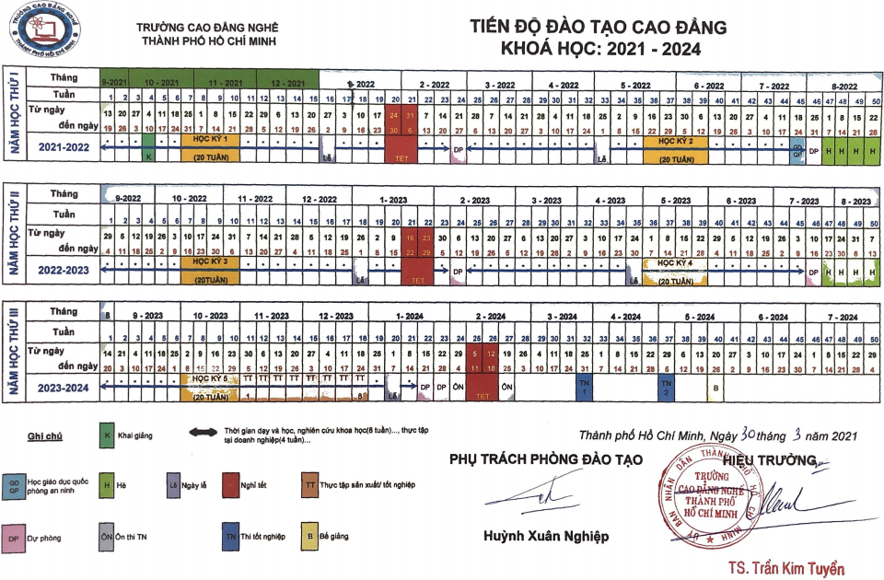
II. Phân bổ thời gian học tập
Mã MH, MĐ | Tên môn học, mô đun | Số tín chỉ |  |  | Thời gian đào tạo (giờ) |  |  |  |  | Kế hoạch giảng dạy |  |  |  |  | Ghi chú
Mã MH, MĐ | Tên môn học, mô đun | Số tín chỉ | Tổng số |  |  | Trong đó |  |  |  | Năm 1 |  | Năm 2 |  | Năm 3 | Ghi chú
 |  |  |  | Lý thuyết |  | Thực hành/thực tập/thí nghiệm/bài tập/thảo luận | Tự học | Kiểm tra | Số cột KT ĐK | HK1 | HK2 | HK3 | HK4 | HK5 | Ghi chú
I | Các môn học chung | 18 | 435 | 157 |  | 255 | 420 | 23 | 14 | 330 | 105 | 0 | 0 | 0
MH 01 | Giáo dục chính trị | 4 | 75 | 41 |  | 29 | 105 | 5 | 3 | 75
MH 02 | Pháp luật | 1 | 30 | 18 |  | 10 | 30 | 2 | 1 |  | 30
MH 03 | Giáo dục thể chất | 2 | 60 | 5 |  | 51 | 30 | 4 | 2 | 60
MH 04 | Giáo dục quốc phòng và An ninh | 3 | 75 | 36 |  | 35 | 75 | 4 | 3 |  | 75
MH 05 | Tin học | 3 | 75 | 15 |  | 58 | 60 | 2 | 2 | 75
MH 06 | Tiếng Anh | 5 | 120 | 42 |  | 72 | 120 | 6 | 3 | 120
II | Các môn học, mô đun chuyên môn nghề | 82 | 1935 | 614 |  | 1207 | 1755 | 114 | 56 | 135 | 345 | 435 | 420 | 600
II.1 | Môn học, mô đun cơ sở | 17 | 375 | 134 |  | 212 | 390 | 29 | 15 | 135 | 135 | 45 | 60 | 0
MH 07 | Kỹ năng thiết yếu | 1 | 15 | 14 |  | 0 | 30 | 1 | 1 |  |  |  | 15
MĐ 08 | Đồ họa cơ bản | 3 | 75 | 15 |  | 56 | 60 | 4 | 2 | 75
MĐ 09 | Kỹ thuật lập trình | 3 | 60 | 30 |  | 26 | 75 | 4 | 2 | 60
MĐ 10 | Cấu trúc máy tính và lắp ráp cài đặt | 2 | 45 | 15 |  | 26 | 45 | 4 | 2 |  | 45
MĐ 11 | Cơ sở dữ liệu | 2 | 45 | 15 |  | 26 | 45 | 4 | 2 |  | 45
MĐ 12 | Cấu trúc dữ liệu và giải thuật | 2 | 45 | 15 |  | 26 | 45 | 4 | 2 |  | 45
MĐ 13 | Mạng máy tính | 2 | 45 | 15 |  | 26 | 45 | 4 | 2 |  |  | 45
MĐ 14 | Toán ứng dụng | 2 | 45 | 15 |  | 26 | 45 | 4 | 2 |  |  |  | 45
II.2 | Môn học, mô đun chuyên môn nghề | 65 | 1560 | 480 |  | 995 | 1365 | 85 | 41 | 0 | 210 | 390 | 360 | 600
MĐ 15 | Quản trị cơ sở dữ liệu với MS Access | 3 | 75 | 15 |  | 56 | 60 | 4 | 2 |  |  | 75
MĐ 16 | Quản trị cơ sở dữ liệu với MS SQL Server | 4 | 90 | 30 |  | 54 | 90 | 6 | 3 |  | 90
MĐ 17 | Thiết kế web cơ bản | 3 | 60 | 30 |  | 26 | 75 | 4 | 2 |  | 60
MĐ 18 | Lập trình hướng đối tượng | 3 | 60 | 30 |  | 26 | 75 | 4 | 2 |  | 60
MĐ 19 | Lập trình trực quan | 3 | 75 | 15 |  | 56 | 60 | 4 | 2 |  |  | 75
MĐ 20 | Thiết kế web nâng cao | 4 | 75 | 45 |  | 26 | 105 | 4 | 2 |  |  | 75
MĐ 21 | Lập trình cơ sở dữ liệu | 3 | 60 | 30 |  | 26 | 75 | 4 | 2 |  |  | 60
MĐ 22 | Phân tích và thiết kế hệ thống thông tin | 2 | 45 | 15 |  | 26 | 45 | 4 | 2 |  |  | 45
MĐ 23 | Đồ họa ứng dụng | 3 | 60 | 30 |  | 27 | 75 | 3 | 2 |  |  | 60
MĐ 24 | Lập trình Java | 3 | 60 | 30 |  | 26 | 75 | 4 | 2 |  |  |  | 60
MĐ 25 | Lập trình Web | 2 | 45 | 15 |  | 26 | 45 | 4 | 2 |  |  |  | 45
MĐ 26 | Công nghệ lập trình Windows | 4 | 90 | 30 |  | 54 | 90 | 6 | 3 |  |  |  | 90
MĐ 27 | Công nghệ phần mềm | 3 | 60 | 30 |  | 24 | 75 | 6 | 2 |  |  |  | 60
MĐ 28 | Quản lý dự án phần mềm công nghệ thông tin | 2 | 45 | 15 |  | 26 | 45 | 4 | 2 |  |  |  | 45
MĐ 29 | Phát triển website với PHP và My SQL | 4 | 90 | 30 |  | 54 | 90 | 6 | 3 |  |  |  |  | 90
MĐ 30 | Xây dựng và quản trị Website | 3 | 60 | 30 |  | 24 | 75 | 6 | 2 |  |  |  | 60
MĐ 31 | Công nghệ lập trình Web | 5 | 120 | 30 |  | 84 | 105 | 6 | 3 |  |  |  |  | 120
MĐ 32 | Xây dựng ứng dụng cho điện thoại di động | 5 | 120 | 30 |  | 84 | 105 | 6 | 3 |  |  |  |  | 120
MĐ 33 | Thực tập tốt nghiệp | 6 | 270 | 0 |  | 270 |  |  |  |  |  |  |  | 270
Tổng số |  | 100 | 2370 | 771 |  | 1462 | 2175 | 137 | 70 | 465 | 450 | 435 | 420 | 600

III. ĐIỀU KIỆN TỐT NGHIỆP :
1. Người học được công nhận tốt nghiệp khi đủ các điều kiện sau:
a) Tích lũy đủ số mô đun hoặc tín chỉ quy định cho chương trình;
b) Điểm trung bình chung tích lũy của toàn khóa học theo thang điểm 4 đạt từ 2,0 trở lên;
c) Đảm bảo chuẩn đầu ra về Ngoại ngữ và Tin học theo quy định trong chương trình đào tạo;
d) Không trong thời gian: Bị kỷ luật từ mức đình chỉ học tập có thời hạn trở lên, bị truy cứu trách nhiệm hình sự;
đ) Có đơn gửi nhà trường đề nghị được xét tốt nghiệp trong trường hợp đủ điều kiện tốt nghiệp sớm hoặc muộn so với thời gian thiết kế của khóa học;
e) Trường hợp người học có hành vi vi phạm kỷ luật hoặc vi phạm pháp luật nhưng chưa ở mức bị truy cứu trách nhiệm hình sự, Nhà trường sẽ tổ chức xét kỷ luật trước khi xét điều kiện công nhận tốt nghiệp cho người học đó.
2. Trường hợp người học bị kỷ luật ở mức đình chỉ học tập có thời hạn, hết thời gian bị kỷ luật hoặc bị truy cứu trách nhiệm hình sự và đã có kết luận của cơ quan có thẩm quyền nhưng không thuộc trường hợp bị xử lý kỷ luật ở mức bị buộc thôi học thì được Nhà trường tổ chức xét công nhận tốt nghiệp.

TRƯỞNG KHOA | HIỆU TRƯỞNG

